Күні:11.12.2017ж | Пәні: Қазақ тілі |  | Пән мұғалімі: Жадағаева А.Қ
Сыныбы: 7«В» | Сабақ реті: 1 |  | Қатысқандар саны:
 |  |  | Қатыспағандар саны :
Бөлім: 3-бөлім | Музыка табиғи өнер
Сабақтың тақырыбы: | Домбыра халық-мұрасы.
Сабаққа негізделген  оқу мақсаты (мақсаттары) | 7.Т/А5. Проблемалық сұрақтарға тыңдалған мәтіннен деректер келтіре отырып, дәлелді жауап беру, өз жауабын өзгенің жауабымен салыстыру, талқылау.
Сабақтың мақсаттары: | Барлық оқушылар : |  | Проблемалық сұрақтарға тыңдалған мәтіннен деректер келтіре алады
 | Оқушылардың басым бөлігі: |  | Проблемалық сұрақтарға тыңдалған мәтіннен деректер келтіре отырып, дәлелді жауап бере алады.
 | Кейбір оқушылар : |  | Өз жауабын өзгенің жауабымен салыстырып, талқылай алады.
Бағалау критерийлері | - Проблемалық сұрақтарға тыңдалған мәтіннен деректер келтіре алады  - Проблемалық сұрақтарға тыңдалған мәтіннен деректер келтіре отырып, дәлелді жауап бере алады.  - Өз жауабын өзгенің жауабымен салыстырып, талқылай алады.
Тілдік мақсат | Оқушылар:  ...(істей,орындай) алады |  | Тапсымаларды кезең-кезеңмен орындай алады
 | Негізгі сөздер мен тіркестер (терминдер): |  | Домбыра, домбыра күйі, аңыз
 | Сыныптағы диалог/ жазылым үшін пайдалы тілдік бірліктер: |  | Домбыраның құрылысы
 | Талқылауға арналған тармақтар: |  | Топтық жұмыс
 | Сіз неліктен........................ екенін айта аласыз ба? |  | Домбыраның көмейі қалай пайда болғанын айта аласыз ба?
 | Жазылым бойынша ұсыныстар: |  | Жазылым дағдысына арнаған тапсырмаларды орындау
Алдыңғы оқу | «Денсаулыққа қоршаған ортаның әсері» тақырыбына ресурстар жинау
Жоспар
Жоспарланған уақыт | Жоспарланған жаттығуларлар  (төменде жоспарланған жаттығуларлармен қатар,  ескертпелер жазыңыз ) |  |  |  | Ресурстар
Басталуы: (6 мин)  Білу  3мин  3мин | Қызығушылықты ояту. Мұғалім әр топтан бір-бір оқушыдан төрт оқушыны ортаға шақырып, үстел үстінен өзіне ұнаған ұлттық аспап суретін таңдатады. Содан соң сынып қабырғаларынан сол суреттің анықтамасын іздейді.Сыныпқа таңдаған аспабын түсіндіреді.Топ атауы таңдаған аспап атымен аталады.  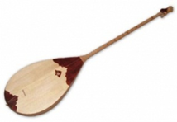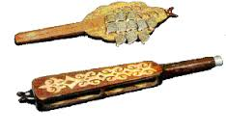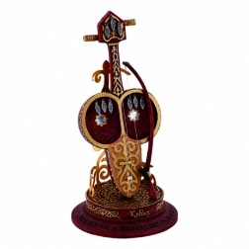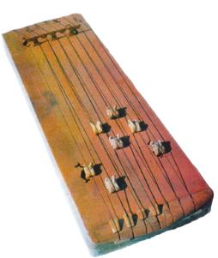  Тақырыпты болжау.  Қос қазық екі желі,тоғыз ноқта,  Теңселіп тербеледі адам соқса.  Сөзге ұста ,әнге шебер болғанымен  Ашпайды жұмған аузын адам жоқта.  Екі ішек,екі желі,тоғыз перне,  Теңселіп, тербеледі соқсаң сенде.  Оның бар Қос қазық-қос құлағы,  Тыңдатар ән мен күйін тәмам елге.  Түрі бар оның тағы бүктемелі  Кім оны жол жүргенде жүк көреді.  Жанынан тастамайды түзде күйші  Төріне үйдің іліп күткен елі  Кие тұтқан ол біздің аспабымыз  Бабамнан қалған мұра дастанымыз.  Сындырмай таза ұстап ұрпағыма,  Жеткізер қасиетті дәстүріміз. |  |  |  | Суреттер  Оқулық  слайд
Ортасы: (27 мин)  Түсіну  2 мин  Қолдану  12мин  Талдау  5 мин  Сергіту сәті  3 мин  Жинақтау  5мин | Домбыраның құрылысын бейнетаспа арқылы түсіндіру  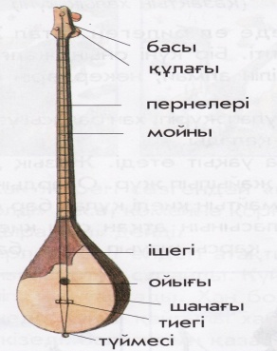  1-тапсырма.  Т.Ж. «Тамаша жоба» әдісі арқылы топтық жұмыс жасау  1-топ  Домбыра туралы аңыз  2–топ  Домбыраның құрылысы  3-топ  Домбыраға арналған жанр-күй  4-топ  Домбыра жайлы айтылған пікірлер,нақыл сөздер  Кері байланыс:  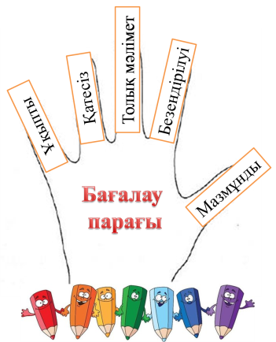  Ж.  2-тапсырма. Грамматикалық тапсырма  - Домбыраның құрылысына қатысты сөздердің септік формасын пайдаланып, сөйлем құра  Кері байланыс: Смайлик  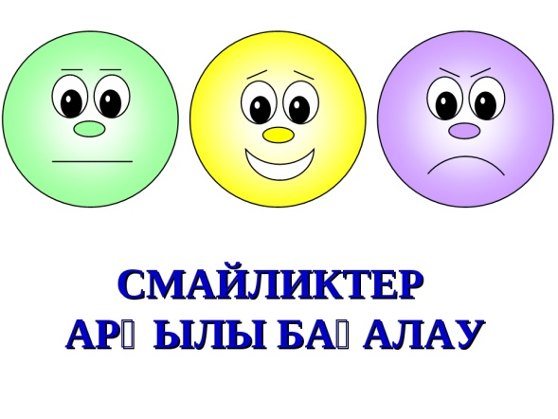  Домбыра –Слайд-шоу  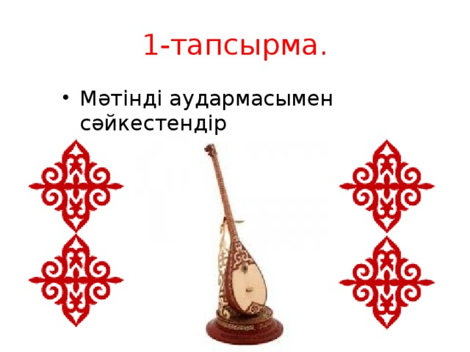  3-тапсырма. Блиц-турнир» әдісі. Оқушылар ойланбай жауап беруге тиіс.  - Домбыра деген не?  - Домбыра қанша ішекті? (2)  - Домбырада қанша перне болады? (9)  - Домбыра қандай ағаштан жасалады? (Ақ үйеңкі, шырша)  - Шанақ қанша тілшеден тұрады? (7-9 тілше)  - Мойын ұзындығы қанша сантиметр? (48см)  - Домбыраны неше күн бой жасайды? (7күн)  - Күй атасы  - Домбыра туралы аңыздың атауы (Ақсақ киік)  - «Ақсақ киік» аңызындағы күйшінің аты кім? (Кет-Бұға күйші) |  |  |  | Бейнетаспа  Ақ қағаз (А3)  Түрлі түсті суреттер  Желім  Түрлі түсті карандаш  Ереже
Аяқталуы: (7 мин)  Бағалау  5мин  2 мин | Кері байланыс картасы. Әр оқушыға таратылады  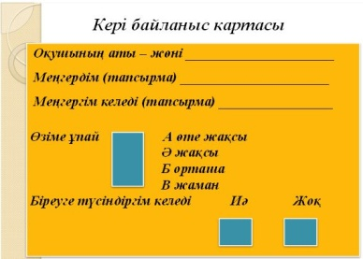  Рефлексия. Стикерге өздерінің сабақтан алған әсерлерін жазып, домбыраға жабыстырады |  |  |  | Кесте  Стикер
Қосымша ақпарат: | Денсаулыққа байланысты мақал-мәтелдер жазып келу
Саралау: |  | Бағалау: |  |  | Пәнаралық байланыс:
Сіз қосымша көмек көрсетуді қалай жоспарлайсыз? |  | Оқушылардың үйренгенін тексеруді қалай жоспарлайсыз? |  |  | - Биология
 |  |  |  |  | - География
Қауіпсіздік және еңбекті
қорғау ережелері:
Сіз қабілеті жоғары оқушылар ға тапсырманы күрделендіруді қалай жоспарлайсыз?
 |  |  |  |  | Кабинеттегі қауіпсіздік ережесін сақтау
Рефлексия: |  |  |  |  | АКТ -мен байланыс:
Сабақ/ оқу мақсаттары шынайы ма? |  |  |  |  | Интербелсенді тақта  Компьютер
Бүгін оқушылар не білді ? |  |  |  |  | Құндылықтармен  байланыс:
Сыныптағы ахуал қандай болды? |  |  |  |  | Тазалыққа  Ұқыптылыққа  Адамгершілікке тәрбиелеу
Мен жоспарланған саралау шаралары тиімді болды ма?
Мен берілген уақыт ішінде үлгердім бе?
Мен өз жоспарыма қандай түзетулер енгіздім және нелікен?
Қорытынды бағамдау:
Қандай екі нәрсе табысты болды (оқытуды да ,оқуды да ескеріңіз)?
1
2
Қандай екі нәрсе сабақты жақсарта алды (оқытуды да ,оқуды да ескеріңіз)?
1.
2.
Осы сабақ барысында мен сынып немесе жекелеген оқушылар туралы келесі сабағымды жетілдіруге көмектесетін не білдім?
1.
2.

